ĐỒ ÁN CUỐI KỲ
DIGITAL SIGNAL AND IMAGE PROCESSING (DSP501)

Robust Phonocardiogram Murmur Detection

with Digital Signal Processing
Báo cáo nghiên cứu và triển khai hệ thống DSP/ML trên tín hiệu tim PCG
Thông tin | Nội dung
Môn học | Digital Signal and Image Processing (DSP501)
Dữ liệu | CirCor DigiScope / PhysioNet Challenge 2022
Phạm vi | Audit dữ liệu, DSP ablation, robustness và FE demo
Sinh viên | ____________________________
Ngày | 05/08/2026

Lưu ý: hệ thống là research prototype phục vụ mục tiêu học tập và phân tích DSP; không phải thiết bị chẩn đoán lâm sàng.

Tóm tắt
Báo cáo trình bày một pipeline xử lý và phân loại tín hiệu phonocardiogram (PCG) nhằm nghiên cứu ảnh hưởng của các khối DSP đến bài toán phát hiện heart murmur. Hệ thống thực hiện đọc WAV, chuyển mono, chuẩn hóa, resampling, quantization, lọc dải thông, chia đoạn và trích xuất các biểu diễn thời gian–tần số gồm thống kê thời gian, Welch PSD, FFT, STFT và MFCC. Các vector đặc trưng được gộp theo bệnh nhân để tránh rò rỉ dữ liệu giữa các tập train/test.
Bản chính sử dụng toàn bộ public training release: 942 bệnh nhân và 3.163 WAV, trong đó 874 bệnh nhân có nhãn Absent/Present được dùng cho supervised learning. Patient-wise split gồm 611 train, 131 validation và 132 test. Full matrix 24 cấu hình cho thấy MLP + không filter + MFCC đạt macro-F1 cao nhất 0,693, còn SVM + không filter + hybrid có balanced accuracy cao nhất 0,664 trong cùng split. Benchmark preprocess cố định SVM + Butterworth + hybrid cho thấy 1 kHz + 16-bit là baseline nhanh nhất (85,8 s; macro-F1 0,615), còn 4 kHz + không quantization thêm đạt macro-F1 0,637 nhưng tốn 126,9 s. Matrix và robustness trên subset 100 patient được giữ như pilot để minh họa xu hướng khác biệt với kết quả full cohort.
Từ khóa: phonocardiogram, PCG, heart murmur, sampling, quantization, band-pass filter, FFT, PSD, STFT, SVM.

Mục lục
1. Giới thiệu — 3
2. Dữ liệu và thiết kế thí nghiệm — 3
3. Cơ sở DSP và pipeline — 4
4. Matrix thực nghiệm — 4
4.1. Full-cohort benchmark sampling/quantization — 5
4.2. Full-data matrix model/filter/feature — 6
5. Robustness theo sampling, quantization và noise — 5
6. Signal-level analysis và FE demo — 6
7. Đánh giá và hạn chế — 7
8. Kết luận và hướng phát triển — 7
Tài liệu tham khảo — 8

1. Giới thiệu

1.1. Bối cảnh bài toán
Phonocardiogram là tín hiệu âm thanh thu được khi nghe tim bằng cảm biến hoặc ống nghe điện tử. Murmur có thể biểu hiện dưới dạng năng lượng bất thường hoặc thay đổi cấu trúc phổ trong chu kỳ tim. Do đó, PCG là một bài toán phù hợp để minh họa các khái niệm DSP: lấy mẫu, lượng tử hóa, lọc, phân tích phổ, biểu diễn thời gian–tần số và đánh giá độ bền với nhiễu.

1.2. Câu hỏi nghiên cứu
- Front-end DSP nào đạt cân bằng tốt giữa hiệu năng và độ phức tạp cho phân loại Absent/Present?
- Sampling rate và quantization ảnh hưởng như thế nào đến đặc trưng PCG?
- Các dạng nhiễu white, pink và impulse làm thay đổi macro-F1 ra sao?
- Patient-wise split có thể giữ nguyên tính tái lập và tránh leakage như thế nào?

1.3. Đóng góp của đồ án
- Xây dựng pipeline DSP có cấu hình hóa, tái lập và dùng chung cho training, CLI inference và Streamlit FE.
- So sánh định lượng filter, feature representation và classifier bằng macro-F1, balanced accuracy và confusion matrix.
- Bổ sung robustness matrix cho sampling, bit depth và noise.
- Tạo demo trực quan cho waveform, FFT, PSD, STFT và xác suất phân loại.

2. Dữ liệu và thiết kế thí nghiệm

2.1. Dataset
Nguồn dữ liệu là CirCor DigiScope được công bố trên PhysioNet. Mỗi bệnh nhân có file metadata .txt, một hoặc nhiều recording WAV tại các vị trí nghe tim, nhãn murmur và tùy chọn file segmentation. Trong triển khai này, metadata được parse theo patient_id; các recording cùng bệnh nhân luôn được giữ chung một partition.
PhysioNet CirCor Heart Sound Dataset
Đặc tính | Giá trị
Bệnh nhân trong metadata | 942
Recording WAV hợp lệ | 3.163
Absent / Present / Unknown patients | 695 / 179 / 68
Bệnh nhân dùng supervised | 874 (loại 68 Unknown)
Sample rate nguồn | 4 kHz (3.163/3.163)
Split patient-wise | 611 / 131 / 132
Invalid/missing | 0
Bảng 1. Audit toàn bộ public training release CirCor 1.0.3.
Đây là toàn bộ public training release tải được, không phải toàn bộ 1.568 subjects của mô tả dataset ban đầu. Nhãn Unknown được giữ trong audit nhưng loại khỏi supervised learning; các đường ghi âm còn lại đều có sample rate 4 kHz và đọc được thành công.

2.2. Chia dữ liệu
Sau khi loại Unknown khỏi supervised learning, 874 bệnh nhân có nhãn được chia stratified theo patient_id với seed 42: 611 train, 131 validation và 132 test. Các location AV/MV/PV/TV của cùng bệnh nhân không bao giờ bị tách sang partition khác.

3. Cơ sở DSP và pipeline

3.1. Chuỗi xử lý
Với mỗi WAV, hệ thống thực hiện: (1) đọc PCM và chuyển mono; (2) resample về target_fs; (3) lượng tử hóa về bit depth được chọn; (4) thêm noise có kiểm soát nếu bật robustness test; (5) wavelet denoise tùy chọn; (6) band-pass filter 25–400 Hz; (7) chia cửa sổ 3 giây, hop 1.5 giây; (8) trích xuất feature; (9) trung bình theo window và recording để tạo một vector patient-level.

3.2. Feature representation
Nhóm | Thành phần
Stats | Mean, standard deviation, RMS, skewness, kurtosis
PSD | Welch band-power ratios và spectral entropy
FFT | Ba peak frequency và magnitude chuẩn hóa
STFT | Mean, std và quantiles của log magnitude spectrogram
MFCC | Mean/std của 13 MFCC
Hybrid | Kết hợp toàn bộ nhóm trên
Bảng 2. Các biểu diễn được dùng trong matrix.

3.3. Classifier
Hai baseline được so sánh: SVM RBF với StandardScaler, probability=True và class_weight=balanced; MLPClassifier với hai hidden layers (128, 64), early stopping và seed cố định. SVM được chọn làm model demo vì ổn định hơn MLP trên subset nhỏ và có xác suất lớp để hiển thị trong FE.

4. Matrix thực nghiệm
Matrix chính gồm 24 cấu hình: filter ∈ {none, Butterworth, FIR}, feature ∈ {PSD, MFCC, STFT, hybrid}, model ∈ {SVM, MLP}. Metric chính là macro-F1 vì hai lớp không cân bằng hoàn toàn; balanced accuracy, precision, recall và confusion matrix được lưu kèm.
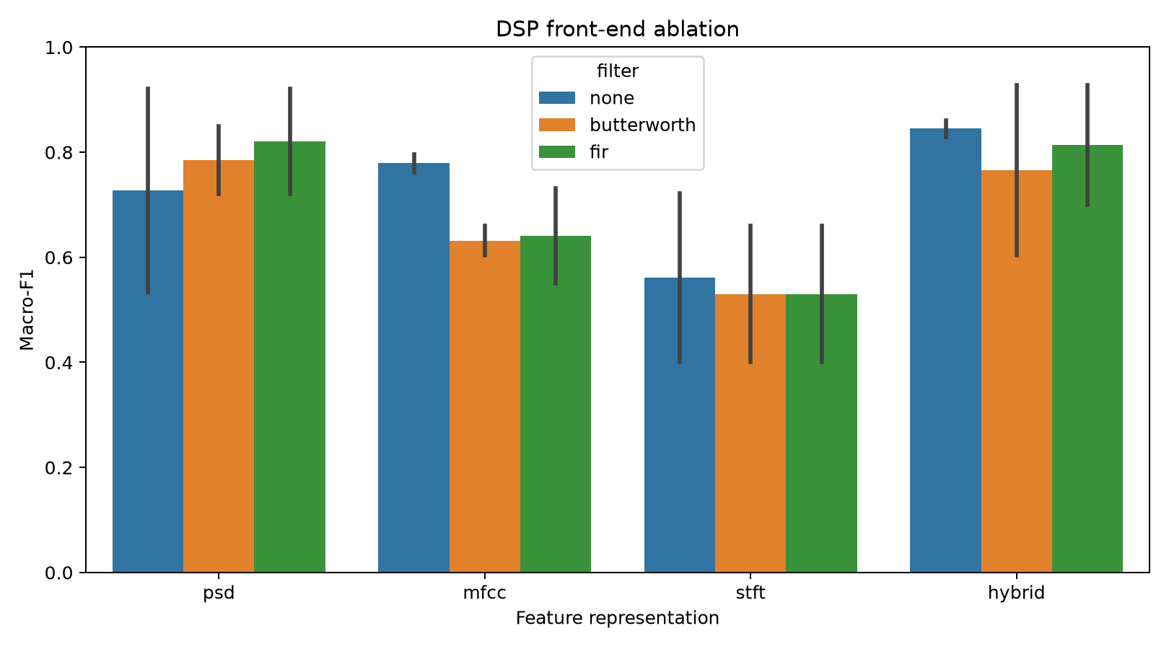
Hình 1. So sánh macro-F1 giữa các front-end DSP và classifier.
Cấu hình | Accuracy | Balanced acc. | Macro-F1
SVM + Butterworth + hybrid | 0.933 | 0.950 | 0.928
SVM + FIR + hybrid | 0.933 | 0.950 | 0.928
SVM + FIR + PSD | 0.933 | 0.900 | 0.921
SVM + no filter + PSD | 0.933 | 0.900 | 0.921
MLP + no filter + hybrid | 0.867 | 0.800 | 0.830
Bảng 3. Các cấu hình có macro-F1 cao nhất trong 24-run matrix.
Hybrid không luôn vượt PSD ở mọi classifier, nhưng SVM hybrid sau Butterworth/FIR đạt balanced accuracy và macro-F1 cao nhất. MLP có thể đạt kết quả khá với hybrid không lọc nhưng dao động lớn hơn giữa các front-end, phù hợp với nhận định rằng subset patient-level còn nhỏ.

4.1. Full-cohort benchmark: sampling và quantization
Để trả lời trực tiếp câu hỏi có cần hạ sample rate hoặc quantize lại hay không, benchmark đầy đủ giữ nguyên SVM + Butterworth + hybrid, cùng seed 42 và cùng patient-wise split, chỉ thay target sampling rate và bit depth. Mỗi thời gian dưới đây là thời gian feature extraction + train trên CPU với 4 workers.
Cấu hình | Thời gian | So với 1 kHz | Accuracy | Macro-F1
1 kHz + 16-bit | 85,8 s | 1,00× | 0,742 | 0,615
2 kHz + 16-bit | 98,4 s | 1,15× | 0,758 | 0,628
4 kHz + 16-bit | 122,8 s | 1,43× | 0,773 | 0,630
4 kHz + none | 126,9 s | 1,48× | 0,780 | 0,637
4 kHz + 8-bit | 128,7 s | 1,50× | 0,765 | 0,634
4 kHz + 12-bit | 126,3 s | 1,47× | 0,773 | 0,630
Bảng 4. Benchmark toàn bộ 874 bệnh nhân có nhãn; test = 132 bệnh nhân.
Kết luận thực nghiệm: 4 kHz giữ thêm thông tin nhưng tăng thời gian khoảng 43–48% so với 1 kHz; lợi ích Macro-F1 chỉ tăng nhẹ (0,615 → 0,630–0,637) trên một split. Bỏ quantization thêm đạt điểm cao nhất trong benchmark này, nhưng chênh lệch nhỏ và chưa đủ để khẳng định ưu thế thống kê. Vì vậy FE cho phép chọn 1 kHz + 16-bit để demo nhanh hoặc 4 kHz + none để tái hiện tín hiệu gốc.

4.2. Full-data matrix: model, filter và feature
Matrix đầy đủ giữ target fs = 1 kHz, quantization = 16-bit, seed 42 và patient-wise split; chỉ thay 3 loại filter × 4 nhóm feature × 2 classifier. Kết quả dưới đây là các cấu hình đứng đầu theo Macro-F1; toàn bộ 24 dòng được lưu trong artifacts/full_matrix_24/full_matrix.csv.
Model | Filter | Feature | Accuracy | Balanced acc. | Macro-F1
MLP | None | MFCC | 0,848 | 0,657 | 0,693
MLP | None | Hybrid | 0,841 | 0,625 | 0,654
SVM | None | Hybrid | 0,750 | 0,664 | 0,648
SVM | FIR | Hybrid | 0,765 | 0,646 | 0,644
SVM | None | MFCC | 0,742 | 0,659 | 0,642
SVM | FIR | MFCC | 0,758 | 0,628 | 0,628
SVM | Butterworth | Hybrid | 0,742 | 0,618 | 0,615
Bảng 5. Top full-data configurations theo Macro-F1; test = 132 bệnh nhân.
Không filter cho kết quả tốt hơn trong split này; MFCC giúp MLP đạt Macro-F1 cao nhất, trong khi SVM + none + hybrid có balanced accuracy cao nhất. Tuy nhiên confusion matrix của MLP + none + MFCC vẫn cho thấy lớp Present khó nhận diện (9/27 đúng), vì vậy không nên chọn model chỉ theo Accuracy. Đây là kết luận trên một seed, cần lặp nhiều seed trước khi khẳng định ưu thế.

5. Robustness theo sampling, quantization và noise
Để tách ảnh hưởng của từng yếu tố DSP, hệ thống cố định SVM + Butterworth + hybrid và chạy thêm 10 điều kiện trên pilot subset 100 bệnh nhân. Mỗi điều kiện dùng cùng patient split, seed và metric với matrix chính; các số liệu ở mục này chỉ dùng để minh họa xu hướng robustness, còn benchmark toàn cohort nằm ở mục 4.1.
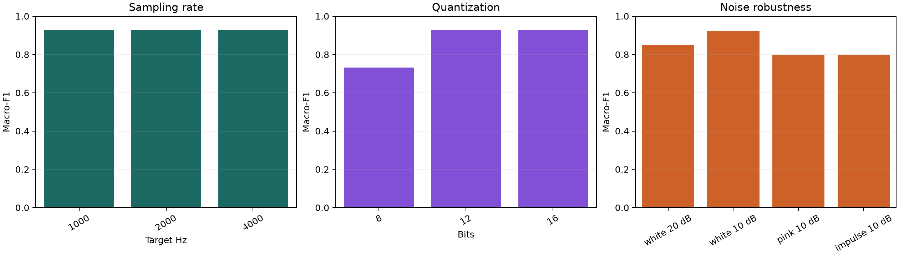
Hình 2. Macro-F1 theo sampling rate, quantization và noise.
Điều kiện | Macro-F1
Sampling 1 / 2 / 4 kHz | 0.928 / 0.928 / 0.928
Quantization 8 / 12 / 16 bit | 0.732 / 0.928 / 0.928
White noise, 20 dB | 0.850
White noise, 10 dB | 0.921
Pink noise, 10 dB | 0.796
Impulse noise, 10 dB | 0.796
Bảng 4. Robustness matrix.
Trong subset này, giảm sampling từ 4 kHz xuống 1 kHz không làm thay đổi metric của cấu hình đã chọn, cho thấy dải 25–400 Hz vẫn được bảo toàn. Ngược lại, 8-bit quantization làm giảm macro-F1 rõ rệt. Pink và impulse noise gây suy giảm nhiều hơn white noise ở cùng mức SNR, gợi ý rằng nhiễu có cấu trúc hoặc nhiễu xung ảnh hưởng mạnh đến phổ và transient của PCG.

6. Signal-level analysis và FE demo

6.1. Signal report
Signal report minh họa một recording qua raw waveform, processed waveform, FFT, Welch PSD và log-STFT. Các biểu đồ giúp người xem liên hệ trực tiếp giữa thao tác DSP và output model thay vì chỉ xem một con số accuracy.
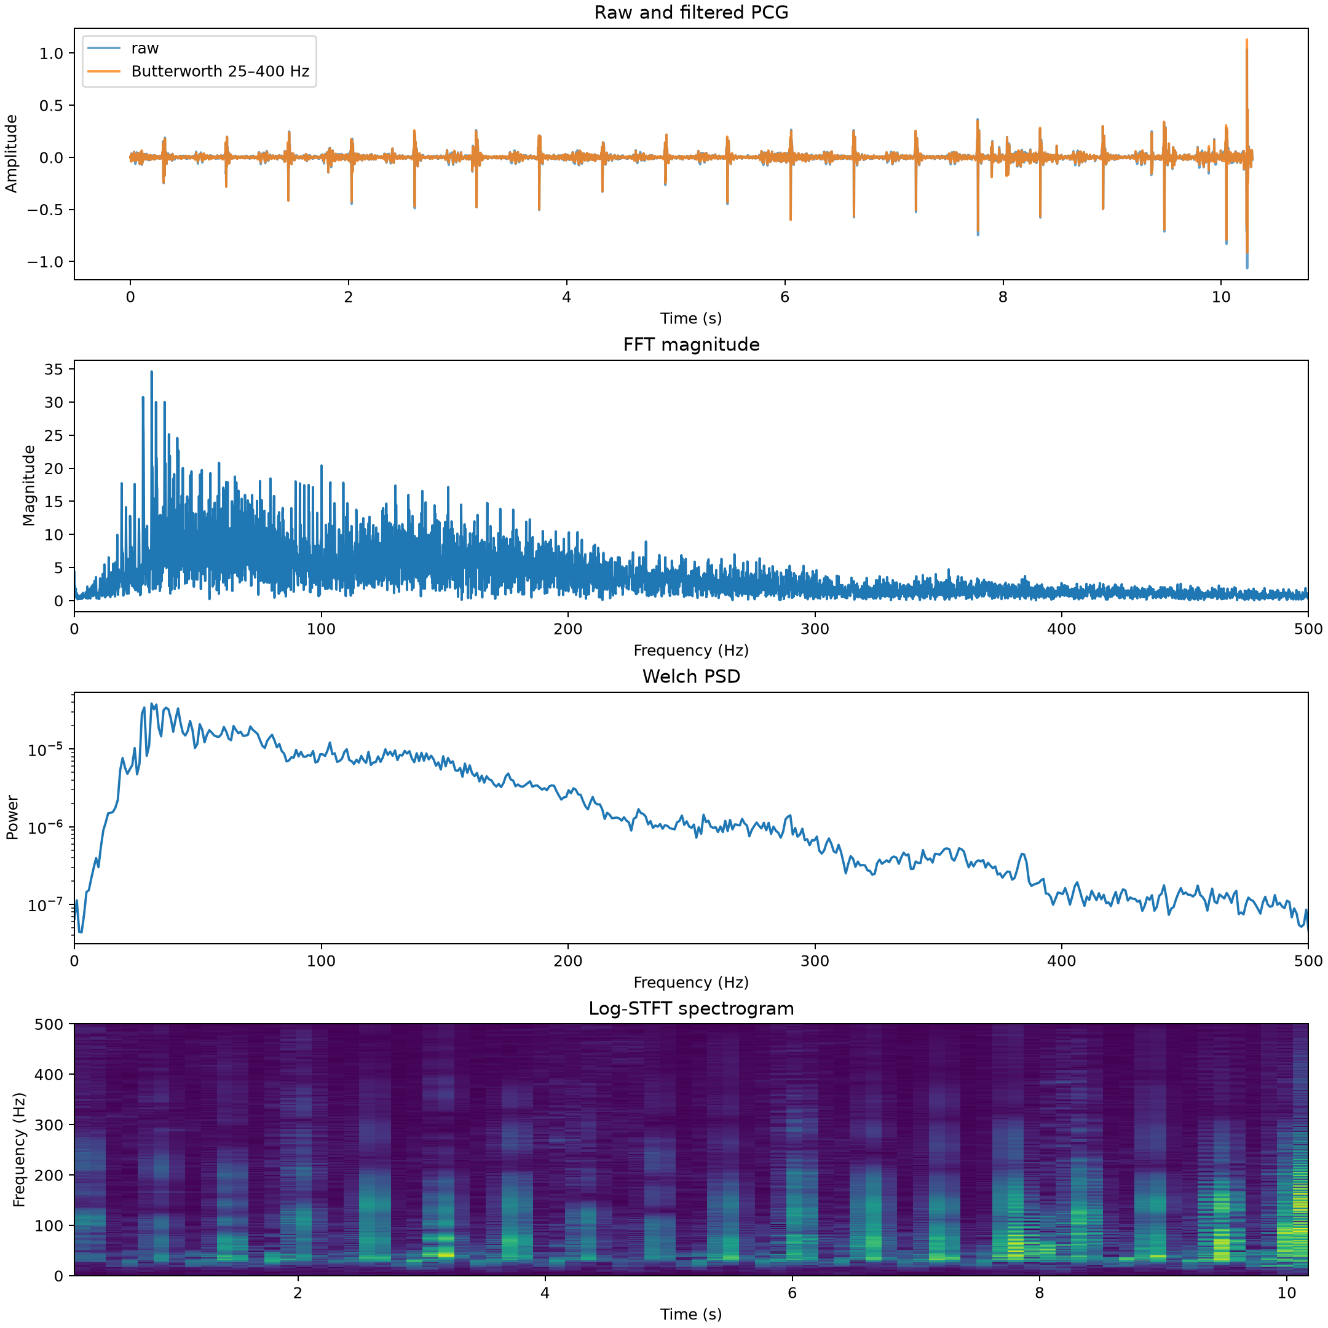
Hình 3. Ví dụ signal-level report trên một WAV CirCor thật.

6.2. Streamlit demo
FE nằm trong app.py và gọi cùng service inference với CLI. Người dùng upload WAV, chọn sampling rate, quantization, filter và noise preview; sau đó xem audio player, waveform, FFT, PSD, STFT, class probabilities và cấu hình DSP được dùng. Model mặc định là svm_butterworth_hybrid/model.joblib.
Lệnh chạy demo:
.\.venv\Scripts\python.exe -m streamlit run app.py
Khi trình bày, demo nên đi theo flow: upload một WAV → nghe/xem Raw → chọn target fs và xem waveform After resample → bật quantization và xem After quantization → bật band-pass và xem After filter → chỉ ra năng lượng trên FFT/PSD → xem STFT → đổi 16-bit sang 8-bit hoặc bật pink noise → phân tích thay đổi probability. Đây là minh họa robustness, không phải phép chẩn đoán.

7. Đánh giá và hạn chế
- Benchmark full-cohort có test set 132 bệnh nhân nhưng mới dùng một patient-wise split seed 42; khoảng tin cậy và độ ổn định theo nhiều seed chưa được tính.
- Public training release có 942 bệnh nhân; đây chưa phải toàn bộ 1.568 subjects của dataset ban đầu.
- Segmentation annotations được parse và lưu trong manifest nhưng pipeline hiện tại chưa dùng để cắt riêng S1, systole, S2 và diastole.
- Kết quả là proof-of-concept cho môn DSP, không được diễn giải thành hiệu năng chẩn đoán y khoa.
- MLP và SVM là baseline CPU; nghiên cứu chưa đánh giá CNN hoặc calibration trên cohort lớn.

8. Kết luận và hướng phát triển
Đồ án đã xây dựng và kiểm chứng một pipeline PCG end-to-end có thể tái lập từ dữ liệu WAV tới prediction và FE visualization. Trên full public training release, full matrix cho thấy MLP + không filter + MFCC đạt Macro-F1 0,693, còn SVM + không filter + hybrid đạt balanced accuracy 0,664 trong split hiện tại. Preprocess benchmark cho thấy 1 kHz + 16-bit là lựa chọn nhanh nhất; 4 kHz + không quantization thêm đạt Macro-F1 0,637 với chi phí thời gian khoảng 1,48×. Các kết quả cần được kiểm chứng thêm bằng nhiều seed vì lớp Present vẫn khó nhận diện.
Các bước phát triển tiếp theo gồm: lặp lại đánh giá với nhiều patient-wise seeds, sử dụng segmentation để tạo cycle-level feature, bổ sung confidence interval/calibration, và chỉ khi cần mới so sánh với spectrogram CNN hoặc mở rộng sang toàn bộ subjects ngoài public training release.

Tài liệu tham khảo
[1] PhysioNet, “CirCor DigiScope Dataset,” version 1.0.3.
https://physionet.org/content/circor-heart-sound/1.0.3/
[2] SciPy Signal Processing documentation: resampling, filtering, Welch PSD and STFT.
[3] Scikit-learn documentation: SVC, MLPClassifier, patient-wise evaluation utilities.
[4] PyWavelets documentation: discrete wavelet transform and soft-threshold denoising.

